Html笔记

Html介绍
Html是一种描述网页语言。
HTML 指的是超文本标记语言 (Hyper Text Markup Language)
什么是超文本?
超文本指的是网页上可以包含图片，视频，连接信息。
什么是标记
标记也叫做标签，所以我们所说的标签书写是<内容>.
什么语言
语言就是一种交流工具，html是我们用户与浏览器之间交互工具。
简单说，html是由浏览器解析执行的，它不会将html标签展示出来，
而是会解析html标签，以特定效果展示出来。

关于html书写规范
- html可以直接使用文本编辑器来编写
- html文件它的后缀名是.htm或.html
- 一个标准的html页面它的标准格式
<html>
<head></head>
<body></body>
</html>
<html>标签它代表当前页面是一个html
<head>标签中可以声明html页面的相关信息
<body>标签中它主要是用于显示页面信息
标签要有开始，有结束。
- 开始标签与结束标签中的内容是标签的内容，如果没有标签内容，可以让标签自关闭 <br/>
- 大多数标签它具有属性,属性值要使用引号引起来。
- html它本身是不区分大小写的。

文件标签
<html> 代表当前书写的是一个html文档
<head>存储的本页面的一些重要的信息，它不会显示
<head>标签下有一个子标签<title>它是用于定义页面的标题的。
<body>书写的内容会显示出来
Body标签的属性
- text 用于设置文字颜色
- bgcolor 用于设置页面的背景色
- background 用于设置页面的背景图片

关于html颜色取值
Html中的颜色由红色、绿色、蓝色混合而成。
在html中书写颜色的方式有三种:
1.直接书写颜色单词 red green yellow blue等
2.通过16进制描述 #FFFFFF 白色 #FF0000 红色 #00FF00 绿色
3.可以通过rgb(0,0,0)这样方式

排版标签

Html注释

<br/>标签
Br标签就是一个换行功能标签

<p>标签
在p标签中的内容,会在开始与结束之间产生一个空白行，并且它会自动换行.
常用属性 align 它的作用是设置段落中的内容对齐方式 可取值有 left right center
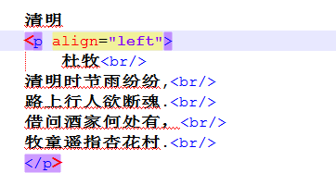

<hr>标签
Hr标签会在页面上产生一个水平线
对于hr标签它有常用属性:
align:可取值有left right center 代表水平线位置
size 代表水平线宽度
width:代表水平线和长度
color:水平线的颜色

关于html中数值取值
有两种方式:
- 直接设置值，默认单位是 px （像素） <HR WIDTH=”200”>
- 可以设置百分比 <HR WIDTH=”35%”>

<div>标签
Div是一个块标签
Div与css结合，会更好对页面进行排版。

<span>标签
Span标签也是一个块标签
Div与span区别:
Div会自动换行,我们也叫这样的标签为行级元素
Span标签它不会自动换行 ，我们也叫它为行内元素

字体标签

<font>标签
Font标签可以设置字体，字的大小及颜色。
常用属性
Face:用于设置字体，例如 宋体 隶书 楷体
Size:用于设置字的大小
Color:用于设置字的颜色
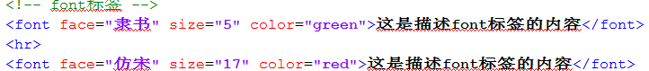

标题标记
<h1>-----<h6>
H1最大 h6最小，它们代表的是标题

可以使用<b><i>对文字设置加粗或倾斜。
注意:在html中允许标签进行嵌套的，但是一般都包裹嵌套，而不可以进行交叉嵌套

清单标记(列表标记)
有序清单
ol 常用属性
start属性: 代表开始的数目
type属性: 代表序号方式可以取值有 1 a A i I
无序清单
ul 常用属性
type：代表清单符号效果，可以取值有 disc(默认) circle square
Li标签是指清单项
Li标签也具有属性 type value
Type属性是用于设置无序清单
Value属性是用于设置有序清单。
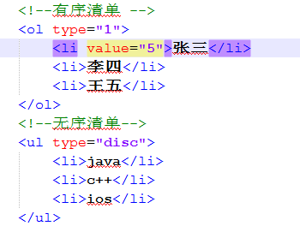

图形标签
它可以让我们在网页引入一张图片
<img>
常用属性
- src 代表的图片的路径
- width 图片的宽度
- height 图片的高度
- border 用于设置图片的边框
- alt 如果图片不可以显示时，默认显示的文本信息
- align 图片附件文字的对齐方式 可取值有 top bottom left right middle 默认是bottom

超连接标签
<a>标签,可以实现跳转到其它页面操作.
超链接内容不仅可以是文本，也可以是图片等信息
常用属性:
- href 代表的我们要跳转的路径
- name属性 可以让我们在本页面设置一个锚点
注意:通过超链接要想跳转到本页面指定的锚点位置，必须在前面加上#号。
#号其实代表的就是本页面。
- target 这个属性我们现在不介绍，后续讲框架标签在介绍.

表格标签

<table>标签
代表一个表格
常用属性:
border 代表的表格的边框
width 代表的表格的宽度
align 代表表格的对齐方式

<tr>标签
代表行
常用属性
align 当前行的内容对齐方式

<td>标签
代表单元格
常用属性
colspan 指示列的合并
rowspan 指示行的合并

<th>标签
th标签也是一个单元格标签，与td标签类似。
Th默认是居中对齐，并且文字加粗显示，它比较适合表头。

<caption>标签
给表格添加标题列
如果使用caption标签，它必须是<table>标签下的第一行.

我们在开发中，可以使用表格标签来展示信息，并且可以使用表格标签来对页面进行布局展示。在现在的开发中，使用表格来进行布局，应用比较少，现在开发中应用比较多的是使用css+div.

表单标签
表单是什么?
表单可以让我们将录入信息携带到服务器端。
简单说，通过表单可以将要提交的数据提交到指定的位置。
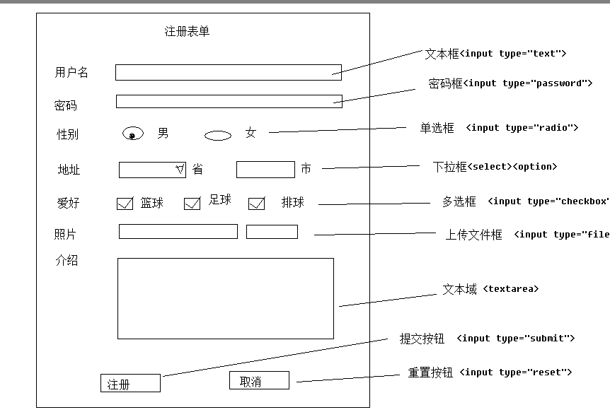
<form>
<table border="1" width="64%" align="center">
<tr>
<td>用户名</td>
<td><input type="text" name="username"></td>
</tr>
<tr>
<td>
密码
</td>
<td>
<input type="password" name="password">
</td>
</tr>
<tr>
<td>性别</td>
<td>
<input type="radio" name="sex" checked="checked">男<input type="radio" name="sex">女
</td>
</tr>
<tr>
<td>
地址
</td>
<td>
<select name="province">
<option>--请选择省份--</option>
<option>黑龙江</option>
<option>吉林</option>
<option>辽宁</option>
</select>省
<select name="city">
<option>--请选择城市--</option>
<option>xxx</option>
</select>市
</td>
</tr>
<tr>
<td>
爱好
</td>
<td>
<input type="checkbox" name="hobby">篮球
<input type="checkbox" name="hobby">足球
<input type="checkbox" name="hobby">排球
</td>
</tr>
<tr>
<td>
照片
</td>
<td>
<input type="file" name="photo">
</td>
</tr>
<tr>
<td>
介绍
</td>
<td>
<textarea name="remark" rows="8" cols="40"></textarea>
</td>
</tr>
<tr>
<td colspan="2">
<input type="submit" value="注册">
<input type="reset" value="取消">
</td>
</tr>
</table>
</form>
注意事项:
- 所有表单中的元素都要具有名称.
- 单选框要想可以一次只选择一个，要具有相同的name值，如果要设置默认值，可以通过checked=”checked”来设置。
- 可以给<textarea>来设置rows cols来控制行数与列数
- 多选框要想设置默认选中与单选框设置一样，都可以通过checked=”checked”来设置
- 如果要设置下拉框被选中可以在<option>标签上设置selected=”selected”.

问题：关于表单中的标签为什么要添加name属性?
表单怎样提交数据?

<form>标签它的属性:
name属性:代表表单的名称
action:它其实就是代表表单提交的位置
method：代表的是表单提交的方式.常用的提交方式get/post 默认是get

表单提交时，action代表的是表单提交的路径，在表单的所有标签上如果添加了name属性，这时，提交表单信息时，会以
路径?name=value&name=value&name=value;
对于我们的radio,checkbox,option也需要设置它们的value值。

问题:method代表的是表单提交的方式，get/post 它们有什么区别?(笔试题)
- 如果使用get方式提交，它不安全，会在浏览器上显示提交的请求参数
如果使用post方式提交,它比较安全，不会在浏览器地址栏上显示请求参数
- get请求方式，只能提交少量数据，1kb以下。
post请求是可以提交大数据。
文本框常用属性<input type=”text”>
value:文本框中默认值
size:文本框的长度
maxlength：文本框中最大输入字符个数
密码框常用属性<input type=”password”>
value:文本框中默认值
size:文本框的长度
maxlength：文本框中最大输入字符个数
单选框常用属性<input type=”radio”>
Name:多个单选框要想只选择一个，必须具有相同name值
Value：单选框提交时的值
Checked 设置单选框默认选中
多选框常用属性<input type=”checkbox”>
Name:代表多选框的名称
Value：单选框提交时的值
Checked 设置单选框默认选中
下拉框<select><option>
Name 下拉框名称
Size 显示时的行数
Multiple 是否一次可以选择多个 (按信shift键选择)
<option>可以有一个属性value,它代表的是提交到服务器时的值.
文本域 <textarea>
rows 设置行数
cols 设置列数
如果要想在文本域中显示默认值，我们需要在<textarea>标签中间去设置
按钮 <input type=”button”>
这就是一个无功能的按钮，它会与我们在后面学习的javascript结合使用
通过value属性来设置我们的按钮上的文字
隐藏文本框<input type=”hidden”>
隐藏文本框它在页面上是看不到的，但是它可以携带值，在后面的修改操作时会使用到。
具有submit功能的图片。
<input type=”submit”> 它是一个可以让表单提交的按钮。
<input type=”image” src=”图片路径”>这个就是一个具有提交功能的图片。

框架标签
通过html中框架标签可以html页面布局。
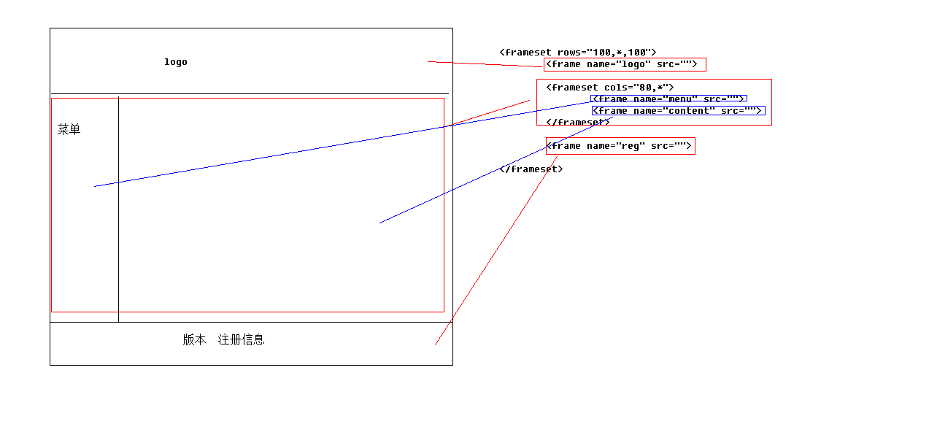
注意：当我们在html页面上去描述框架信息时，不可以将<frameset>写在<body>标签中。

关于在框架中指定位置显示我们的指定页面显示。需要使用到<a>标签的target属性
通过测试，<a>标签的target属性值可以是<frame>框架的name值，代表链接所指向的文件是在我们指定的框架位置上显示。
Menu.html
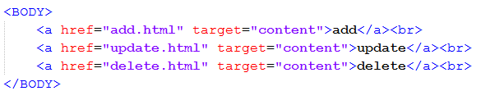
框架页面
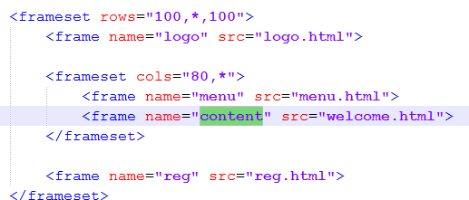

对于<a>标签的target属性，它还可以取值 _blank或new 代表是重新打开一个窗口来显示页面信息。

Html其它标签与特殊字符

<meta>标签
<meta>标签必须写在<head>标签之间.
- 它可以对页面进行描述及热词设置，可以方便搜索引擎查找页面。
- 通过meta标签设置http响应信息
- 通过meta标签可以设置页面的编码
<meta http-equiv="Content-Type" content="text/html; charset=gbk">
- 通过meta标签来设置页面加载后在指定的时间后跳转到指定的页面
<meta http-equiv="refresh" content="5; url=http://www.baidu.com">
注意:在html中如果跳转的internet上的网站资源，那么我们在书写路径时，一定要写带协议的路径。<a>标签也可以实现跳转，如果也想要跳转到internet上的资源，那么也需要带协议。<a href=”http://www.baidu.com”>baidu.com</a>

<link>标签.
后面我们会使用link标签来导入css。
注意:link标签也必须写在<head>标签中。

特殊字符
